MJESEC HRVATSKE KNJIGE 2022.

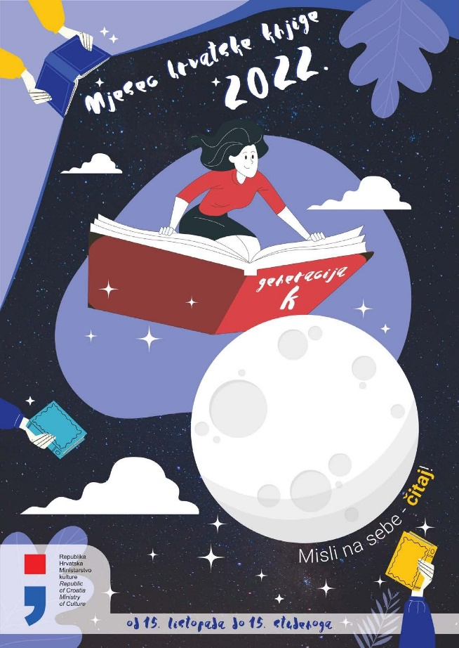

NAGRADNI NATJEČAJ
za kreativno rješenje (ilustraciju) naslovnice svoje omiljene (ili neke druge pročitane) knjige:
- učenik/autor samostalno odabire tehniku ili digitalni alat u kojemu izrađuje/ilustrira naslovnicu knjige,
- uz kreativnu ilustraciju, naslovnica treba sadržavati ime i prezime pisca i naslov knjige,
- naslovnicu treba poslati u digitalnom obliku do 11. studenoga 2022. na adresu e-pošte:
margareta.milos@gmail.com,
Sve primljene naslovnice pregledat će žiri u sastavu:
1. Marijan Vuica, dipl. ing. graf. teh.
- Majana Štor, prof.,
- Margareta Miloš, dipl. bibl.,

- autori tri najuspješnije naslovnice za nagradu će dobiti prigodne knjige.

